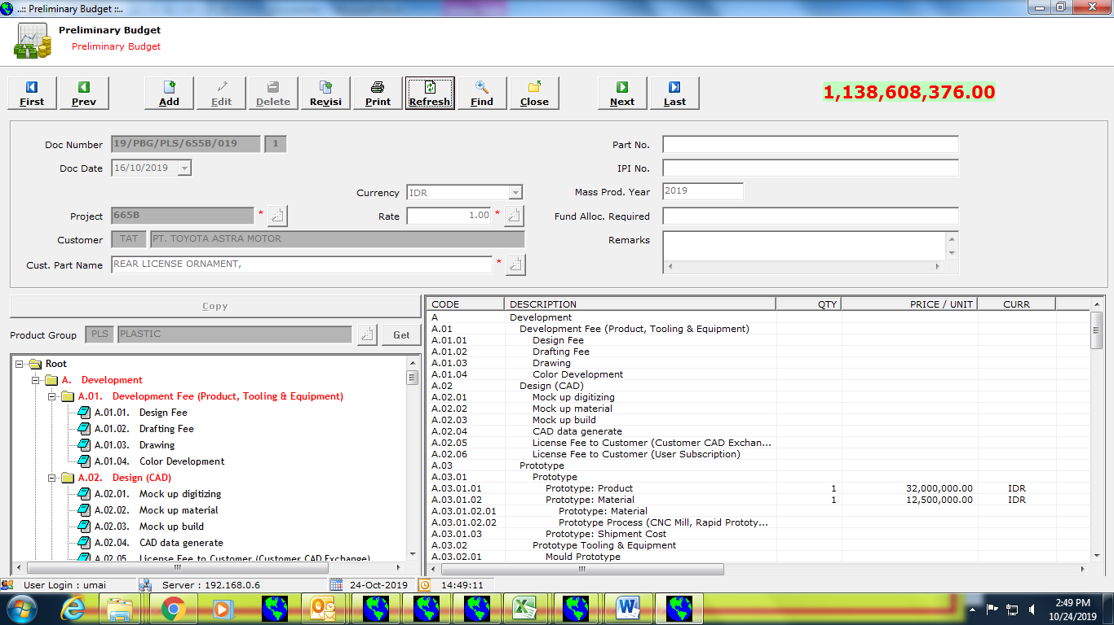

Yang benar kode projectnya : 665B

bukan 655B

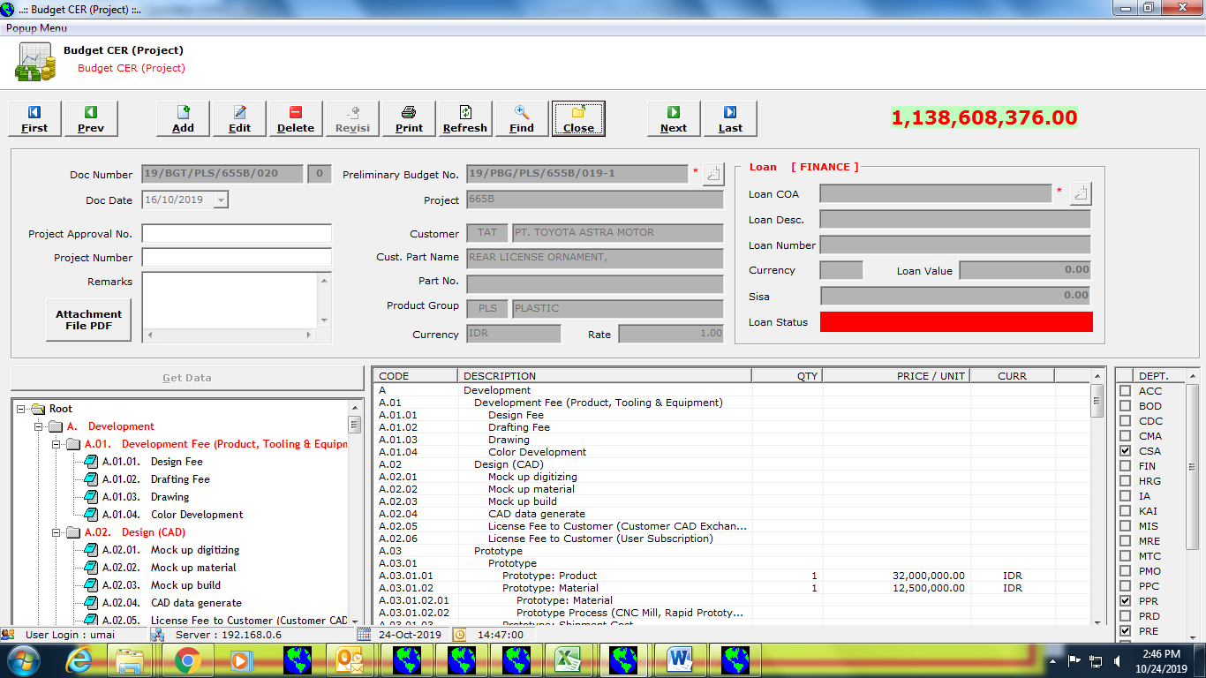

Yang benar kode projectnya : 665B

bukan 655B